Кронштадтский мятеж
2017-07-07
19 мин. на чтение
1921 год, конец кровопролитной гражданской войны. Армии белогвардейцев и интервентов почти полностью разгромлены, молодое Советское государство рабочих и крестьян постепенно укрепляется и восстанавливается от аграрного наследия царской власти и военной разрухи. Но не оставляют страну и внутренние противоречия, разжигаемые контрреволюционными силами. И одним из наиболее часто припоминаемых итогов таких противоречий, пришедшихся на период установления советской власти на всей территории России является контрреволюционный кронштадтский мятеж в марте 1921 года.
Для начала, рассмотрим основные причины и характер произошедшего мятежа. В буржуазной среде кронштадцев принято выставлять своего рода героями борьбы с «диктатурой большевиков», а с подачки буржуазии этот героический ореол матросов Балтийского флота подхватывают и всевозможные «левые» движения антисоветской направленности, в особенности, анархисты, выставляя это едва ли не новой революцией, носящей антигосударственный характер. Но как же дело обстояло в действительности?
С началом гражданской войны, рабоче-крестьянское правительство было вынуждено перейти на чрезвычайную политику так называемого «военного коммунизма», частью которой стали проходившие в деревнях продразверстки. Изначально крестьянство терпело это, принимая как временное зло, но по мере того, как Гражданская война затянулась на долгие три года, противоречия между городом и мелкобуржуазной деревней, противоречия между (в данном случае) потребителями-рабочими и производителями-крестьянами все больше нарастало, что приводило к появлению всевозможного рода крестьянских бандформирований контрреволюционного характера: махновские банды, «зеленые повстанцы» и прочие. Это была не борьба «за», а борьба исключительно «против» пролетарской диктатуры. Разъяренное мелкое собственничество, недовольное экспроприацией ее собственности на нужды военного времени, набросилось на Рабоче-крестьянское правительство как на источник всех бед в их представлении, маскируя свою откровенно контрреволюционную суть под красивыми лозунгами. И можно бы ещё было оправдать восстание тем голодом, что последовал за продразверсткой, но разбивая эти голословные домыслы, процитируем Л.Д. Троцкого, который оставил заметку по этому вопросу:
Деморализация на почве голода и спекуляции вообще страшно усилилась к концу гражданской войны. Так называемое “мешочничество” приняло характер социального бедствия, угрожавшего задушить революцию. Именно в Кронштадте, гарнизон которого ничего не делал и жил на всем готовом, деморализация достигла особенно больших размеров. Когда голодному Питеру приходилось особенно туго, в Политбюро не раз обсуждали вопрос, не сделать ли “внутренний заем” у Кронштадта, где оставались еще старые запасы всяких благ. Но делегаты питерских рабочих отвечали: “Добром от них ничего не возьмешь. Они спекулируют сукном, углем, хлебом. В Кронштадте теперь голову подняла всякая сволочь”.
Деморализация на почве голода и спекуляции вообще страшно усилилась к концу гражданской войны. Так называемое “мешочничество” приняло характер социального бедствия, угрожавшего задушить революцию. Именно в Кронштадте, гарнизон которого ничего не делал и жил на всем готовом, деморализация достигла особенно больших размеров. Когда голодному Питеру приходилось особенно туго, в Политбюро не раз обсуждали вопрос, не сделать ли “внутренний заем” у Кронштадта, где оставались еще старые запасы всяких благ. Но делегаты питерских рабочих отвечали: “Добром от них ничего не возьмешь. Они спекулируют сукном, углем, хлебом. В Кронштадте теперь голову подняла всякая сволочь”.
Такова была реальная обстановка, без слащавых идеализаций задним числом.
Надо прибавить еще, что в Балтийском флоте устраивались, на правах “добровольцев”, те из латышских и эстонских моряков, которые боялись попасть на фронт и собирались перебраться в свои новые буржуазные отечества: Латвию и Эстонию. Эти элементы были в корне враждебны советской власти и полностью проявили свою контрреволюционную сущность в дни кронштадтского мятежа. Наряду с этим, многие тысячи рабочих-латышей, главным образом, бывших батраков, проявляли беспримерный героизм на всех фронтах гражданской войны. Нельзя, следовательно, ни латышей, ни “кронштадтцев” красить в один и тот же цвет. Нужно уметь делать социальные и политические различия.
Таким образом, восставшие на протяжении голодных лет сами не оказывали помощь голодному Питеру, а когда накопленного показалось мало – ощерились, еще и требуя от рабоче-крестьянской власти «разоружить и расформировать политотделы», тем самым вообще открыто проявляя свою контрреволюционную суть. Да и сам лозунг восставших «власть Советам, а не партиям» не может оставлять сомнений в подлинной, враждебной диктатуре пролетариата сути мятежа, поскольку сложно было не понимать, что ликвидирование руководства большевиков над Советами очень быстро уничтожило бы и сами Советы. Как и требование разрешения свободной торговли восставшими, это угрожало основным принципам диктатуры пролетариата, и, как следствие, сам мятеж грозил задушить её в зародыше.
Итак, причины и контрреволюционный характер мятежа нам стали ясны. Не романтический дух анархической борьбы с государством и не голод были причинами недовольства мятежников политикой военного коммунизма, а лишь угроза того, что накопленное от них “утечет”.
В конце февраля, по Кронштадту прокатилась волна забастовок и мятежных настроений, поставившие работу заводов и фабрик. Предприняв решительные действия, согласно сообщению заместителя председателя Петроградской губчека Озолина, упомянутом в переговорах с Петроградом, ЧК удалось арестовать «всю головку эсеров и меньшевиков». Также, Озолин сообщает Ягоде: «Всего арестованных до 300 человек, остальные 200 активные рабочие и из интеллигенции. По данным следствия видную роль в происходящих событиях играют меньшевики». Роль последних в разжигании протестных настроений в принципе не вызывает никакого сомнения. Стоит подчеркнуть, что в годы Гражданской войны, меньшевики едва ли не открыто выступали за реставрацию капитализма, отчего их участие в Кронштадтском мятеже еще больше придаёт последнему ярко-выраженный контрреволюционный оттенок, невзирая ни на какие лозунги мятежников.
Дредноут “Петропавловск”
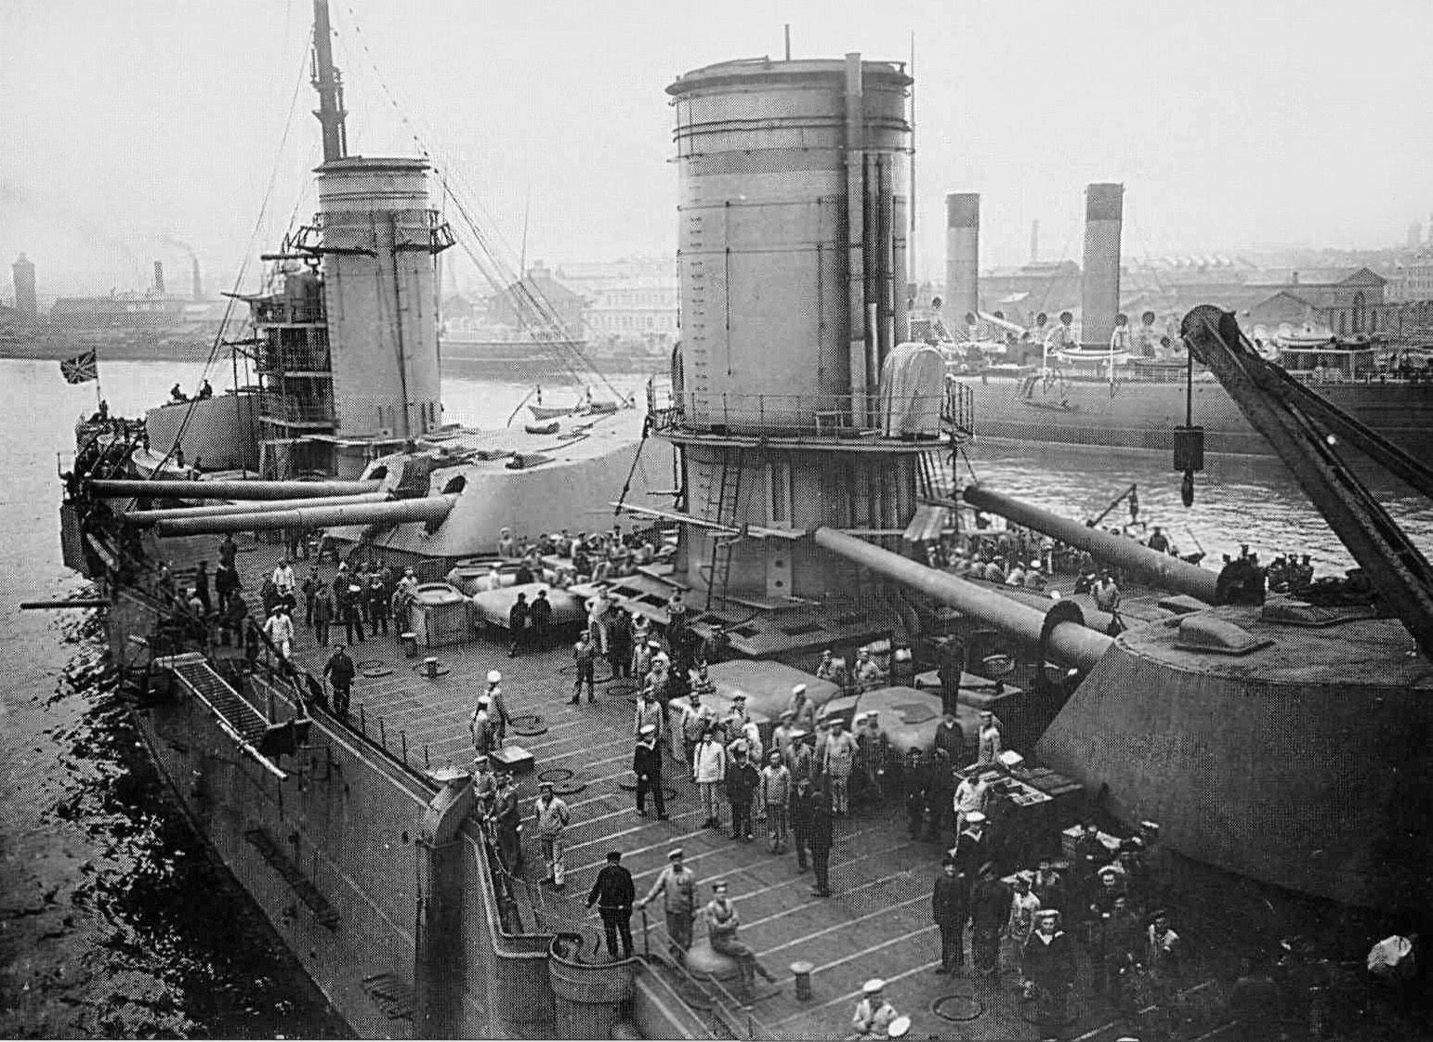
В последующие дни ситуация стала накаляться всё более. Начинались брожения и разброд в некоторых запасных полках, которые пока еще удавалось успокоить. 28 февраля 1921 года состоялось собрание команд линкоров «Севастополь» и «Петропавловск» на котором мятежниками была принята резолюция с требованиями, достойным эсеров и меньшевиков: провести перевыборы Советов без коммунистов, упразднить комиссаров и политотделы, предоставить свободу деятельности всем социалистическим партиям и разрешить свободную торговлю. А уже 1 марта на Якорной площади Кронштадта состоялся 15-тысячный митинг под лозунгами «Власть Советам, а не партиям!». Все ожидали прибытия на митинг председателя ВЦИК Михаила Ивановича Калинина, прибывшего по подтаявшему льду залива. Долуцкий в «Материалах к изучению истории СССР (1921 – 1941 гг.)» пишет: «Братва встретила Михаила Ивановича аплодисментами – не побоялся, приехал. Знал всероссийский староста, куда прибыл – вчера на общем собрании команды линкора «Петропавловск» приняли резолюцию за перевыборы в Советы, но без коммунистов, за свободу торговли. Резолюцию поддержала команда второго линкора – «Севастополь» – и весь гарнизон крепости. И вот Калинин в бурлящем Кронштадте. Один – без охраны, проводников, взял только жену!»
Но вот договорить Михаилу Ивановичу матросы (которые еще совсем недавно требовали свободы слова) не дали, также как не предоставили возможность высказаться комиссару Балтфлота Кузьмину, который прибыл с выступлением на митинг. «Кончай старые песни, хлеба давай!» – кричали восставшие, не давая Калинину продолжать. Здесь, однако, следует заметить, что хлеба-то как раз кронштадтцам хватало, краснофлотский паек за зиму 1921 года (данные приведены в том же источнике Долуцкого) составлял в день: 1,5 – 2 фунта хлеба (1 фунт = 400 г.), четверть фунта мяса, четверть фунта рыбы, четверть – крупы, 60 – 80 гр. сахара. Питерский рабочий довольствовался в два раза меньшим пайком, а в Москве за самый тяжелый физический труд рабочие получали в день 225 гр. хлеба, 7 гр. мяса или рыбы и 10 гр. сахара, что еще раз подтверждает тезис об исключительно антисоветском и контрреволюционном характере мятежа.

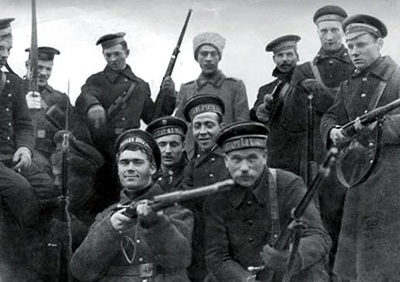
Калинин попытался вразумить толпу: “Ваши сыновья будут стыдиться вас! Они никогда не простят вам сегодняшний день, этот час, когда вы по собственной воле предали рабочий класс!”. Но председателя ВЦИК уже не слушали. Калинин уехал, а в ночь с 1 на 2 марта восставшими были арестованы руководители Кронштадтского совета и около 600 коммунистов, в том числе и комиссар Балтфлота Кузьмин. Первоклассная крепость, прикрывавшая подступы к Петрограду, оказалась в руках восставших. 2 марта восставшими была предпринята попытка начать переговоры с властями, однако позиция последних по поводу происходящего была проста: прежде, чем начнутся какие-либо переговоры восставшие должны сложить оружие. Без выполнения этих требований всех парламентеров, направляемых большевикам от восставших арестовывали. 3 марта в кронштадтской крепости был создан штаб обороны, возглавляемый бывшим капитаном Соловьяниным. Военными специалистами штаба были назначены бывший генерал РККА Козловский, контр-адмирал Дмитриев и офицер генштаба царской армии Арканников.
Тянуть дальше большевики не стали и 4 марта восставшим был выдвинут ультиматум с требованием немедленно сложить оружие. В тот же день в крепости состоялось заседание делегатского собрания, на котором присутствовали 202 человека, на котором был поставлен данный вопрос. Было принято решение защищаться. По предложению Петриченко, руководителя мятежа (совсем не Козловского, как тогда полагали большевики и как сейчас упоминают некоторые источники) состав ВРК – Временного революционного комитета, созданного восставшими 2 марта, был увеличен с 5 до 15 человек. Общее число гарнизона Кронштадтской крепости составляло 26 тыс. человек, однако, далеко не весь личный состав принял участие в контрреволюционном выступлении, в частности, 450 человек, что отказались примкнуть к мятежу, были арестованы и заперты в трюме линкора «Петропавловск». Помимо них, с оружием в руках на берег в полном составе ушла партийная школа и часть матросов-коммунистов, имелись и перебежчики (всего, до начала штурма, крепость покинули более 400 человек).
Семанов пишет: «При первых же известиях о начале кронштадтского вооруженного мятежа Центральный Комитет партии и Советское правительство приняли самые решительные меры для его скорейшей ликвидации”.
Деятельное участие в их разработке и проведении в жизнь принимал В. И. Ленин. 2 марта 1921 г. Совет Труда и Обороны РСФСР принял в связи с мятежом специальное постановление. На следующий день за подписью Ленина оно было опубликовано. Постановление предписывало:
«1) Бывшего генерала Козловского и его сподвижников объявить вне закона.
2) Город Петроград и Петроградскую губернию объявить на осадном положении.
3) Всю полноту власти в Петроградском укрепленном районе передать Комитету обороны Петрограда».
«1) Бывшего генерала Козловского и его сподвижников объявить вне закона.
2) Город Петроград и Петроградскую губернию объявить на осадном положении.
3) Всю полноту власти в Петроградском укрепленном районе передать Комитету обороны Петрограда».
Но понятно, что военные действия против восставших ограничиться одними только силами петроградского гарнизона не могли, требуя переброски военных частей из других концов страны.
«Предвидя возможность несогласованности действий между местным петроградским руководством и армейским командованием», пишет Семанов далее, «СТО РСФСР под председательством Ленина постановил 3 марта: «Петроградский комитет обороны в области всех мероприятий и действий, связанных с ликвидацией эсеровско-белогвардейского вооруженного мятежа, всецело подчиняется Реввоенсовету Республики, который осуществляет свое руководство в установленном порядке».
Итак, на протяжении всей борьбы с восставшими правительство оказывало поддержку питерским рабочим, большевикам и Комитету Обороны Петрограда. На помощь защитникам города от мятежников были брошены имеющиеся в распоряжении военные и материальные силы.
Немалые усилия партии пришлось прикладывать и для контрпропагандистских мер. Дело осложнялось также и тем, что Кронштадт традиционно считался «столицей» Балтийского флота. А особенно авторитет старейшей морской крепости России возрос после Октября, когда основная часть моряков Балтфлота стала авангардом социалистической революции. И разумеется, в своей пропаганде мятежный самозваный ревком всячески стремился использовать этот факт, выставляя себя продолжателем дел революционных матросов-балтийцев, поэтому, еще до начала вооруженного подавления мятежа, партийные организации начали крупную разъяснительную кампанию среди моряков Балтийского флота. На кораблях и в военных частях проходили собрания и митинги, ветераны флота выступали с обращениями к простым матросам и солдатам, призывая одуматься и переходить на сторону рабоче-крестьянской советской власти.
Также принимались меры контрпропагандистского воздействия на моряков, вовлеченных в мятеж случайно кронштадтскими главарями. Семанов пишет: «В пропагандистских материалах всячески подчеркивалась контрреволюционная сущность «ревкома», доказывалось, что фактическими его руководителями являются бывшие офицеры, закамуфлированные белогвардейцы. 4 марта было опубликовано воззвание Комитета обороны Петрограда «Достукались. К обманутым кронштадтцам». В нем говорилось:
«Теперь вы видите, куда вели нас негодяи. Достукались. Из-за спины эсеров и меньшевиков уже выглянули оскаленные зубы бывших царских генералов… Все эти генералы Козловские, Бурскеры, все эти негодяи Петриченки и Тукины в последнюю минуту, конечно, убегут к белогвардейцам в Финляндию. А вы, обманутые рядовые моряки и красноармейцы, куда денетесь вы? Если вам обещают, что в Финляндии будут кормить – вас обманывают. Разве вы не слышали, как бывших врангелевцев увезли в Константинополь и как они там тысячами умирали, как мухи, от голода и болезней? Такая же участь ожидает и вас, если вы не опомнитесь тотчас же… Кто сдастся немедленно – тому будет прощена его вина. Сдавайтесь немедленно!»
«Теперь вы видите, куда вели нас негодяи. Достукались. Из-за спины эсеров и меньшевиков уже выглянули оскаленные зубы бывших царских генералов… Все эти генералы Козловские, Бурскеры, все эти негодяи Петриченки и Тукины в последнюю минуту, конечно, убегут к белогвардейцам в Финляндию. А вы, обманутые рядовые моряки и красноармейцы, куда денетесь вы? Если вам обещают, что в Финляндии будут кормить – вас обманывают. Разве вы не слышали, как бывших врангелевцев увезли в Константинополь и как они там тысячами умирали, как мухи, от голода и болезней? Такая же участь ожидает и вас, если вы не опомнитесь тотчас же… Кто сдастся немедленно – тому будет прощена его вина. Сдавайтесь немедленно!»
По свидетельству того же Семанова, в первых числах марта была проведена всеобщая мобилизация всеобуча. К 4 марта в подразделениях такого рода насчитывалось 1376 коммунистов и 572 комсомольца. Не остались в стороне и профсоюзы, сформировав свой отряд численностью 400 человек. Эти силы использовались пока лишь для внутренней обороны города, но одновременно становились резервом регулярных красноармейских частей, окружавших мятежный Кронштадт. Партийные, профсоюзные, комсомольские мобилизации, а также призыв всеобуча были проведены организованно и быстро, продемонстрировав полную готовность петроградских коммунистов дать отпор восставшим.
Свою и немалую роль в деле мобилизации рабочих масс Петрограда сыграли профессиональные союзы. Профсоюзы, как свидетельствует Пухов, представляли собой большую силу: в их рядах насчитывалось 269 тыс. членов в городе и еще порядка 37 тыс. в губернии.
4 марта, Совет профсоюзов обратился с воззванием к населению города. «Снова у подступов Красного Петрограда появились золотые погоны». Именно так начался призыв совета, подразумевавший генерала Козловского и иных руководителей мятежа с «царским» прошлым. Далее воззвание напоминало о тревожных днях 1919 г., когда белогвардейцы стояли буквально под стенами города. «Что спасло Красный Петроград от Юденича? Тесная сплоченность питерских рабочих и всех честных трудящихся». Воззвание напоминало о решающих событиях гражданской войны, ответить тесным сплочением на провокации антисоветских сил.
Во всех районах Петрограда создавались вооруженные отряды комсомольцев. И лозунг ревтроек: «Ни один коммунист не должен остаться дома» оказался выполнен на все сто процентов.
5 марта 1921 года приказом Реввоенсовета № 28 была восстановлена 7-ая армия под командованием Тухачевского, которому предписывалось подготовить оперативный план штурма и «в кратчайший срок подавить восстание в Кронштадте». Штурм крепости был назначен на 8 марта. Именно в этот день после нескольких переносов должен был открыться Х съезд РКП(б). Но это было не простое совпадение, а продуманный, предпринятый с определенным политическим расчётом шаг.
Сжатые сроки подготовки операции также обуславливались и тем, что вскрытие Финского залива могло сильно осложнить штурм и взятие крепости. 7 марта силы 7-й армии насчитывали почти 18 тыс. красноармейцев: почти 4 тыс. бойцов в Северной группе, около десяти в Южной и еще 4 тыс. в резерве. Основной ударной силой являлась сводная дивизия под командованием Дыбенко, в состав которой вошли 32-я, 167-я и 187-я бригады РККА. Одновременно началось выдвижение к Кронштадту и 27-й омской стрелковой дивизии.

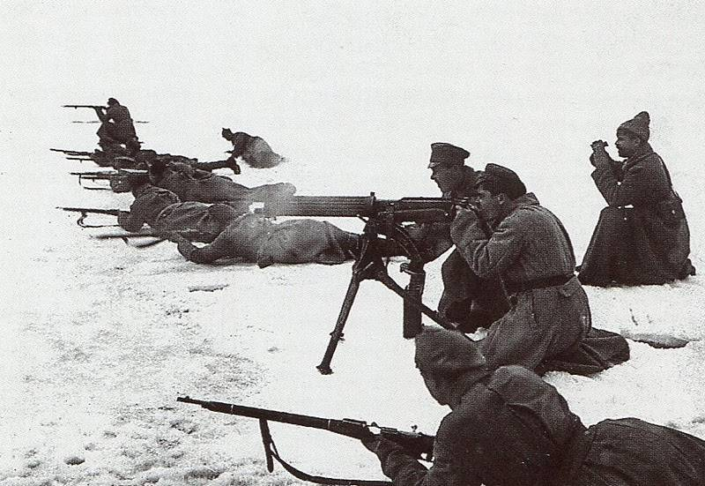
В 18:00 7 марта начался обстрел кронштадтских фортов курсовыми батареями. На рассвете 8-ого числа, в день открытия X съезда ЦК РКП(б) солдаты Красной Армии пошли на штурм Кронштадта по льду Финского залива. Однако, взять крепость не удалось: штурм был отбит и войска с потерями вернулись на исходные позиции.
Неудачный бой, как позже вспоминал Ворошилов, подорвал моральных дух некоторых частей армии: «политико-моральное состояние отдельных частей вызывало тревогу», результате чего два полка 27-й Омской стрелковой дивизии (235-й Минский и 237-й Невельский) отказались участвовать в сражении и были разоружены.

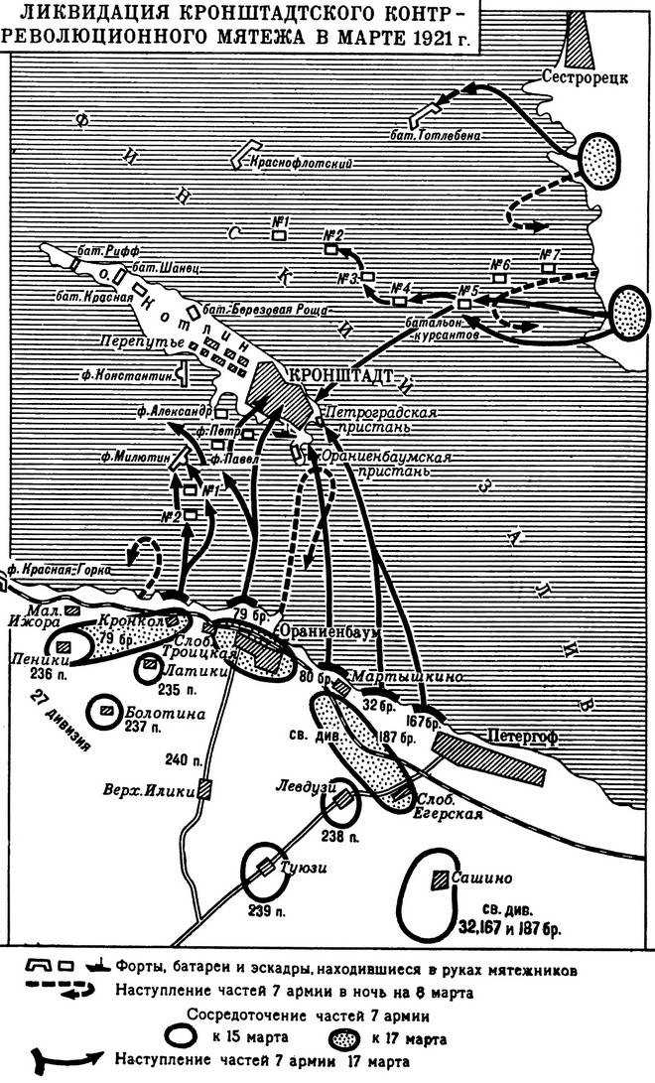
По данным Советской военной энциклопедии, по состоянию на 12 марта, силы восставших насчитывали 18 тыс. солдат и матросов, более сотни орудий и свыше сотни пулеметов, в следствие чего число войск, готовившийся ко второму штурму крепости было так же увеличено до 24 тыс. штыков, 159 орудий и 433 пулеметов, а сами подразделения разделили на два оперативных соединения: южную группу, под командованием Сидякина, наступавшую с юга, из района Ораниенбаума и северную, под руководством Казанского, наступавшую на Кронштадт с севера по льду залива, с участка побережья от Сестрорецка до мыса Лисий нос.
Подготовка была проведена тщательно: в действующие части для усиления направили отряд сотрудников Петроградской губернской милиции (из них, в штурме приняли участие 182 бойца – сотрудники Ленинградского уголовного розыска), около 300 делегатов X съезда партии, 1114 коммунистов и три полка курсантов нескольких военных училищ. Была проведена разведка, подготовлены белые маскхалаты, доски и решётчатые мостки для преодоления ненадёжных участков ледяной поверхности.
Штурм крепости был начат в ночь на 16 марта 1921 года, до начала боя силы РККА сумели незаметно занять форт №7, оказавшийся пустым, однако форт №6 оказал продолжительное и ожесточённое сопротивление. Форт №5 сдался сразу после начала артиллерийского обстрела, но до того, как к нему подошла штурмовая группа. Сам гарнизон, стоит отметить, не оказал никакого сопротивления, курсантов из штурмовой группы встретили возгласами «Товарищи, не стреляйте, мы тоже за Советскую власть», из чего можно сделать вывод, что далеко не все участники мятежа горели желанием и далее в нём участвовать.

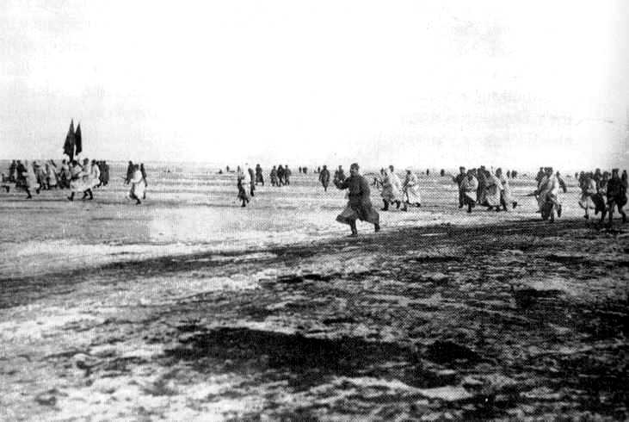
А вот соседний форт № 4 держался несколько часов и во время штурма атакующие понесли тяжёлые потери. В ходе тяжелых боёв удалось также овладеть фортами № 1 и № 2, «Милютин» и «Павел», однако, как впоследствии вспоминал Ворошилов, батарею «Риф» и батарею «Шанец» защитники покинули до начала штурма и по льду залива ушли в Финляндию, охотно их принявшую.
После захвата всех фортов, красноармейцы ворвались в крепость, где начались ожесточённые уличные бои с повстанцами, однако к 5 часам утра 18 марта сопротивление кронштадтцев было сломлено, после чего штаб восставших, находившийся в одной из орудийных башен «Петропавловска», принял решение уничтожить линкоры вместе с пленными, находившимися в трюмах и прорываться в Финляндию. Они приказали заложить несколько пудов взрывчатки под орудийные башни, однако это распоряжение вызвало возмущение. На «Севастополе» старые матросы разоружили и арестовали восставших, после чего выпустили из трюма коммунистов и радировали, что на корабле восстановлена Советская власть. Некоторое время спустя, после начала артиллерийского обстрела сдался и «Петропавловск», который уже покинули большинство мятежников.
На палубе линкора “Петропавловск” после подавления мятежа. На переднем плане – пробоина от крупнокалиберного снаряда.
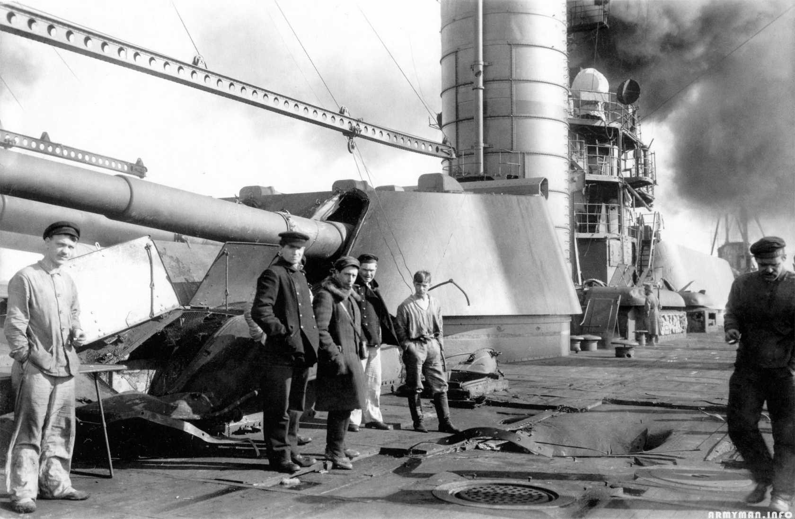
По данным советской военной энциклопедии, штурмующие потеряли 527 человек убитыми и 3285 ранеными. При штурме было убито свыше тысячи мятежников, свыше 2 тыс. было «ранено и захвачено в плен с оружием в руках», более двух тысяч – сдались в плен и около восьми тысяч – ушли в Финляндию.
Контрреволюционный мятеж в Кронштадте был подавлен. Жизнь в городе постепенно налаживалась, но жертвы были немалыми.
Повреждения получили кронштадтские форты, порт и сооружения города-крепости, линкоры «Петропавловск» и «Севастополь». Были затрачены большие материальные ресурсы. Такова цена за бессмысленный мятеж, поднятый кучкой контрреволюционеров, сумевших демагогией и ложью увлечь за собой матросов и солдат, полуголодных и усталых. Среди пленных мятежников были трое членов так называемого временного ревкома. Некоторые из непосредственных руководителей мятежа, не успевших сбежать в Финляндию, были переданы суду и по его приговору расстреляны.
Жизнь в Петрограде возвращалась на круги своя довольно быстро. Уже 21 марта В. И. Ленин направил телефонограмму Петросовету о немедленной отмене осадного положения в городе, а еще ранее был отозван в Москву Тухачевский, а командующим войсками Петроградского военного округа вновь стал Д. Н. Авров. По его приказанию Северная и Южная группы войск расформировывались. 10 апреля 1921 г. 27-я Омская стрелковая дивизия, столь много сделавшая для разгрома мятежа, по указанию Реввоенсовета Республики была переброшена в Заволжский военный округ. 22 марта в Москве?Владимир Ильич принял делегатов X съезда, вернувшихся после боев под Кронштадтом. Он рассказал им об итогах работы съезда, беседовал с ними о боях с мятежниками, а затем, по просьбе делегатов, сфотографировался с ними.
Что касается судьбы мятежников, бежавших в Финляндию – встретили их довольно холодно. Корреспондент «Последних новостей» в выпуске за 20 марта 1921 года бесстрастно описывал следующую выразительную сцену: «Финляндская пограничная стража разоружает матросов и солдат, предварительно заставляя их возвращаться и подбирать на льду брошенные пулеметы и ружья. Больше 10 тыс. ружей подобрано» . Руководителей мятежа разместили в бывшей русской крепости Ино, а остальных распределили по лагерям под Выборгом и в Териоках. Вокруг лидеров мятежа первое время разгорелся ажиотаж, у них брали интервью, ими интересовались и, пусть и второстепенные, но деятели русской эмиграции. Однако, вскоре забыли и про них, а ответственность за их существование возложили на Красный Крест.
Все это как нельзя более точно подчеркивает мысль В. И. Ленина о том, что в период ожесточения классовой борьбы нет и не может быть третьей силы, она либо сливается с одной из борющихся между собой противоположных группировок, либо распыляется и гибнет.
Сам Ленин к урокам Кронштадта возвращался в своих заметках еще не раз, а в письме к петроградским рабочим сформулировал один из важнейших выводов «кронштадтского урока»:
«Рабочие и крестьяне стали понимать после кронштадтских событий лучше, чем прежде, что всякая передвижка власти в России [от большевиков к «беспартийным»] идет на пользу белогвардейцам; недаром Милюков и все умные вожди буржуазии приветствовали кронштадтский лозунг «Советы без большевиков».
«Рабочие и крестьяне стали понимать после кронштадтских событий лучше, чем прежде, что всякая передвижка власти в России [от большевиков к «беспартийным»] идет на пользу белогвардейцам; недаром Милюков и все умные вожди буржуазии приветствовали кронштадтский лозунг «Советы без большевиков».
А окончательную точку под этой печальной историей он поставил спустя месяц, написав следующее:
«Массе рабочих и крестьян нужно немедленное улучшение их положения. Поставив на полезную работу новые силы, в том числе беспартийных, мы этого достигнем. Продналог и ряд связанных с ним мероприятий этому помогут. Экономический корень неизбежных колебаний мелкого производителя мы этим подрежем. А с политическими колебаниями, полезными только Милюкову, мы будем бороться беспощадно. Колеблющихся много. Нас мало. Колеблющиеся разъединены. Мы объединены. Колеблющиеся экономически несамостоятельны. Пролетариат экономически самостоятелен. Колеблющиеся не знают, чего они хотят: и хочется, и колется, и Милюков не велит. А мы знаем, чего мы хотим.
И потому мы победим».
«Массе рабочих и крестьян нужно немедленное улучшение их положения. Поставив на полезную работу новые силы, в том числе беспартийных, мы этого достигнем. Продналог и ряд связанных с ним мероприятий этому помогут. Экономический корень неизбежных колебаний мелкого производителя мы этим подрежем. А с политическими колебаниями, полезными только Милюкову, мы будем бороться беспощадно. Колеблющихся много. Нас мало. Колеблющиеся разъединены. Мы объединены. Колеблющиеся экономически несамостоятельны. Пролетариат экономически самостоятелен. Колеблющиеся не знают, чего они хотят: и хочется, и колется, и Милюков не велит. А мы знаем, чего мы хотим.
И потому мы победим».
Литература:
1) Ворошилов К.Е: Из истории подавления кронштадтского мятежа, «Военно исторический журнал.1961. №3.С. 15—35.
2) Пухов А.С: Кронштадтский мятеж в 1921 г. Гражданская война в очерках. [Л.], 1931, стр. 93.
3) Семанов С.Н: Ликвидация антисоветского кронштадтского мятежа.
4)Троцкий Л.Д: «Шумиха вокруг Кронштадта»

